Raport prezentujący projekt - wzorce projektowe
HairSalon Booking | Wymagana akceptacja, nie podlega ocenie

Identyfikacja raportu
Nazwa przedmiotu | ........................................................
Grupa | ........................................................
Rok akademicki | ........................................................
Imiona i nazwiska studentów | ........................................................
Numery indeksów | ........................................................

Tytuł projektu
Backend aplikacji salonu fryzjerskiego z wykorzystaniem wzorców projektowych w C#/.NET.

Cel projektu
Celem raportu jest pokazanie, że backend ma uporządkowaną strukturę, a wzorce wynikają z realnych potrzeb: zapisu danych, rezerwacji wizyt, tworzenia encji, zdarzeń i integracji z usługami zewnętrznymi.

Założenia projektu
Wzorce zastosowano w warstwie Core i Api. Kontrolery pozostają możliwie proste, a logika biznesowa i infrastrukturalna jest przeniesiona do serwisów, repozytoriów i handlerów.
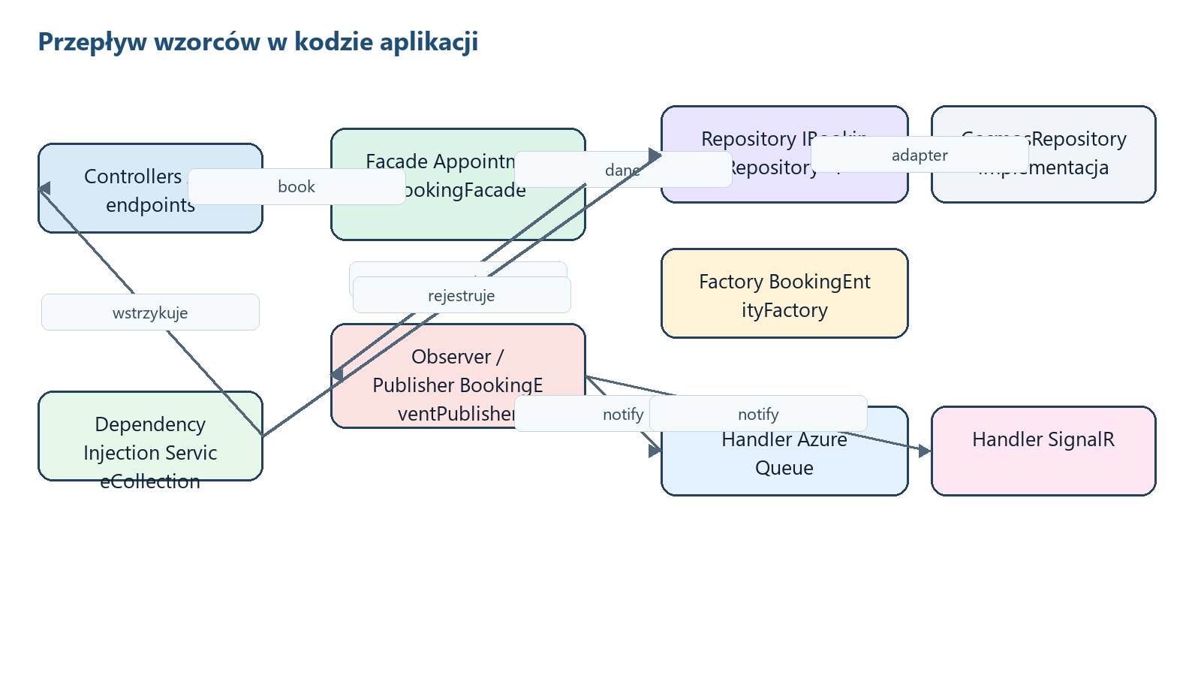
Rysunek 1. Przepływ wzorców w aplikacji.
Komponent/wzorzec | Rola w projekcie | Uzasadnienie
Repository | IBookingRepository<T> i CosmosBookingRepository<T>. | Kontrolery nie zależą od konkretnej bazy.
Factory | BookingEntityFactory. | Tworzy właściwy typ encji domenowej.
Facade | AppointmentBookingFacade. | Ukrywa złożony proces rezerwacji wizyty.
Observer/Publisher | BookingEventPublisher i handlery. | Po rezerwacji reaguje kolejka i SignalR.
Dependency Injection | ServiceCollectionExtensions. | Zależności są podawane przez kontener ASP.NET Core.
Iterator | AvailabilitySlotCollection. | Pozwala przechodzić po slotach godzinowych.
Strategy/Adapter | IPhotoStorageService, IEmailSender, IAppointmentBookedHandler. | Implementacje usług można podmienić bez zmiany kontrolerów.

Funkcjonalność
- Rezerwacja wizyty przechodzi przez fasadę, która waliduje dane i kolizje.
- Dane są zapisywane przez repozytorium, a nie bezpośrednio w kontrolerze.
- Po utworzeniu wizyty publisher uruchamia handlery kolejki i SignalR.
- Fabryka tworzy spójne encje domenowe.
- Iterator generuje dostępne godziny pracy salonu.
- Dependency Injection scala wzorce i implementacje w jednym miejscu.
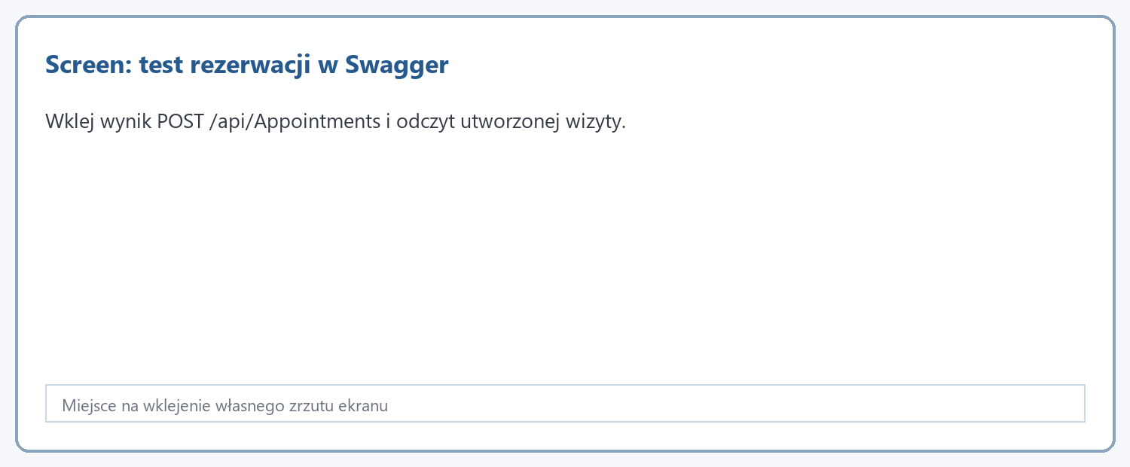
Rysunek 2. Miejsce na screen testu przepływu w Swaggerze.

Repository
Repository oddziela logikę aplikacji od sposobu przechowywania danych. Ten sam kontroler może pracować z Cosmos DB albo repozytorium in-memory, bo zna tylko interfejs.
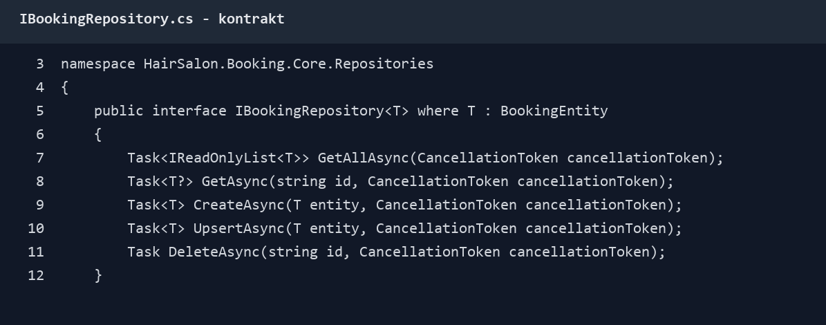
Rysunek 3. Interfejs repozytorium.
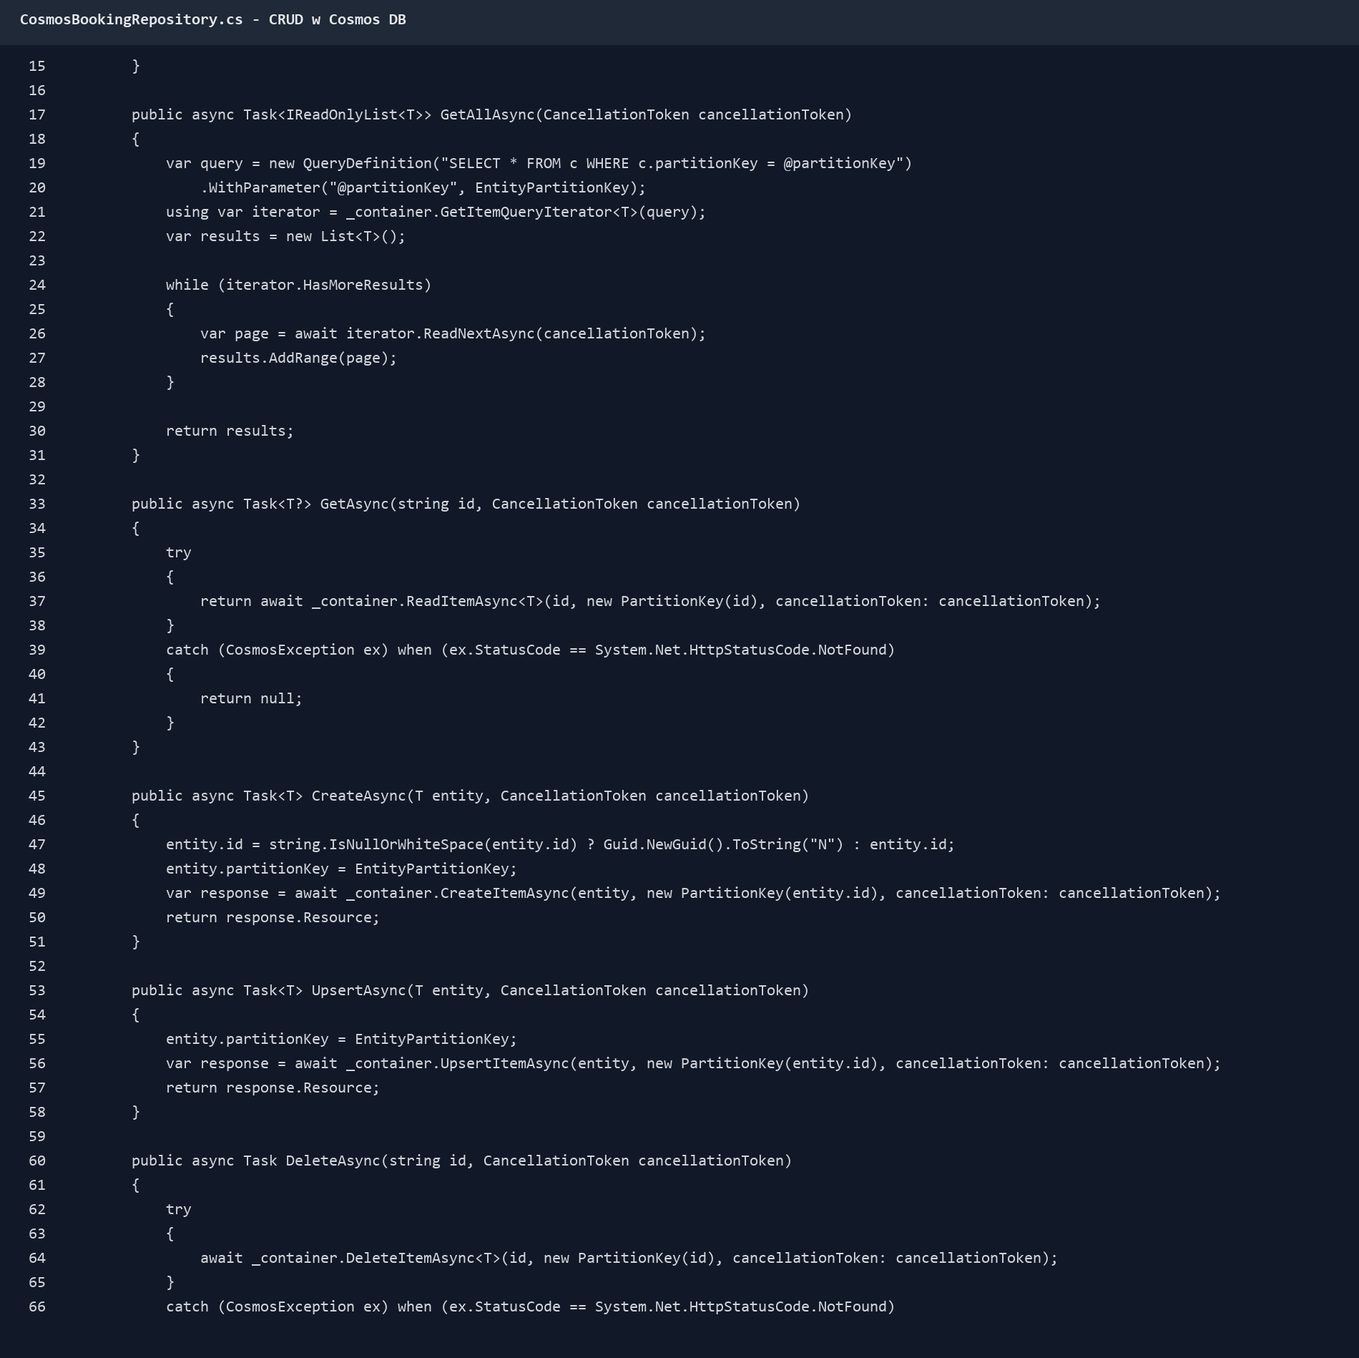
Rysunek 4. Implementacja repozytorium dla Cosmos DB.

Factory
Factory centralizuje tworzenie encji. Dzięki temu kod nie rozrzuca po aplikacji instrukcji new Customer(), new Hairdresser() itd. w miejscach, w których wystarczy wskazać typ encji.
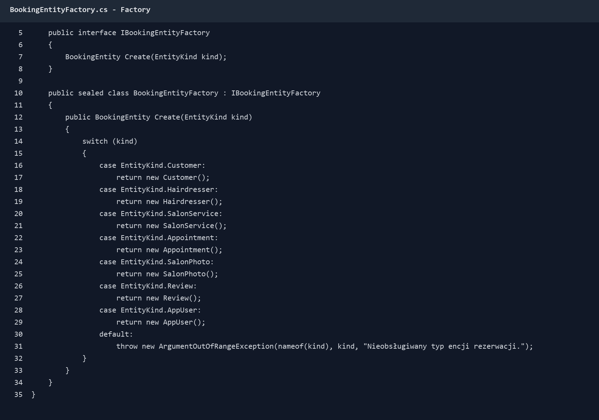
Rysunek 5. BookingEntityFactory.

Facade
Facade upraszcza kontroler Appointments. Zamiast wykonywać wiele kroków w kontrolerze, endpoint przekazuje wizytę do AppointmentBookingFacade, a fasada wykonuje pełen proces.
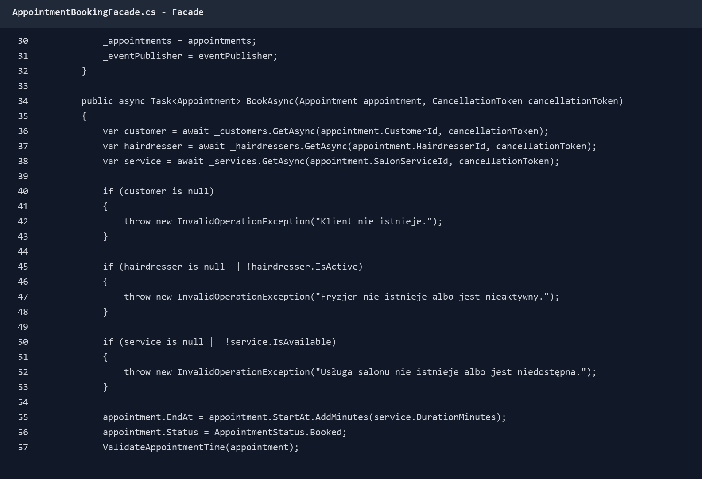
Rysunek 6. Fasada rezerwacji.
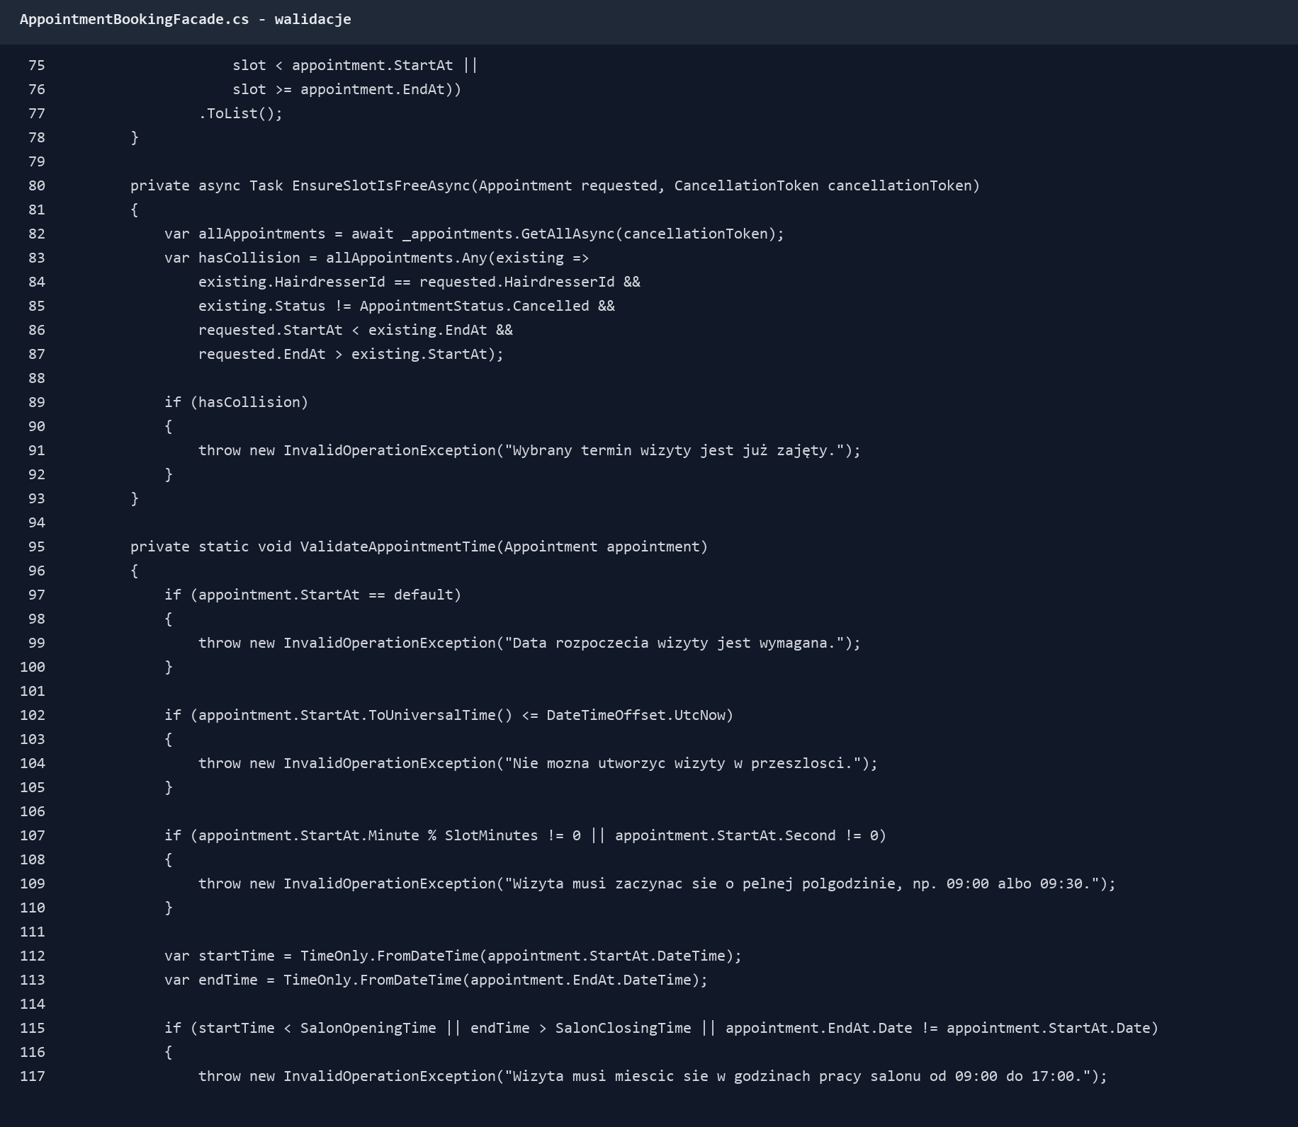
Rysunek 7. Walidacja w fasadzie.

Observer / Publisher
Po zapisaniu wizyty aplikacja publikuje zdarzenie. Dzięki temu dodanie nowej reakcji, np. SMS albo powiadomienia push, nie wymaga przebudowy fasady.
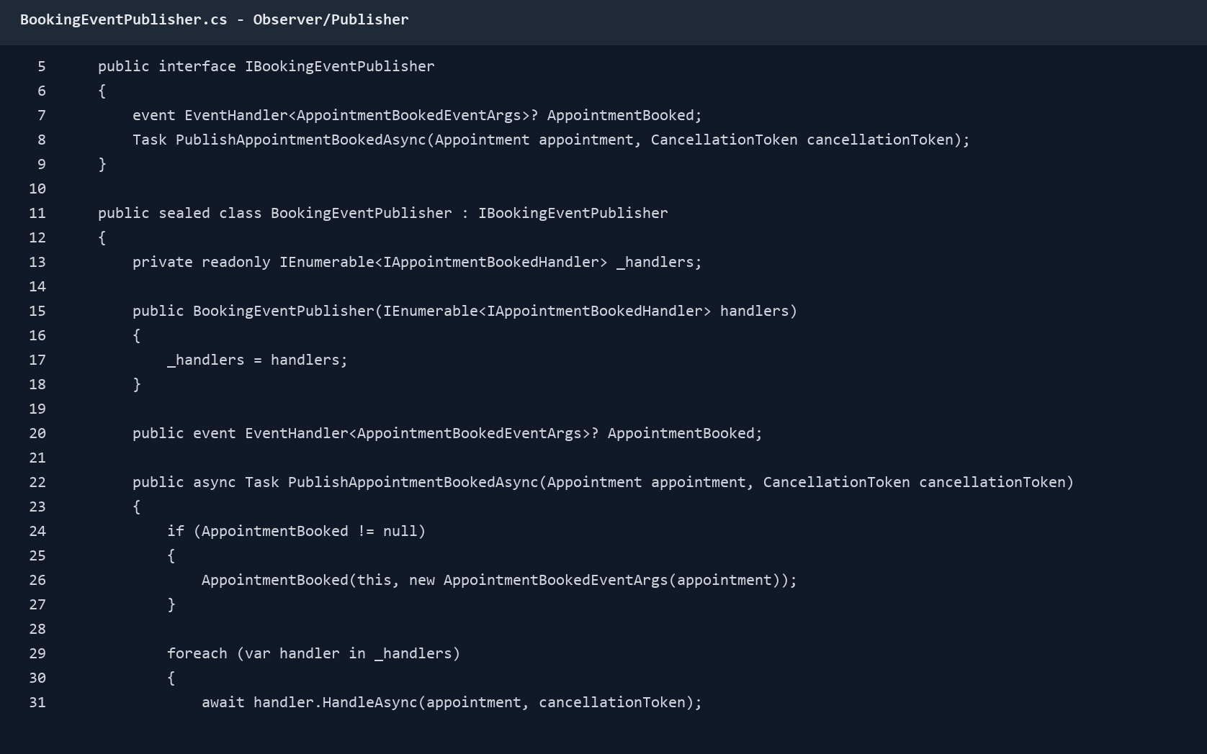
Rysunek 8. Publisher zdarzenia rezerwacji.
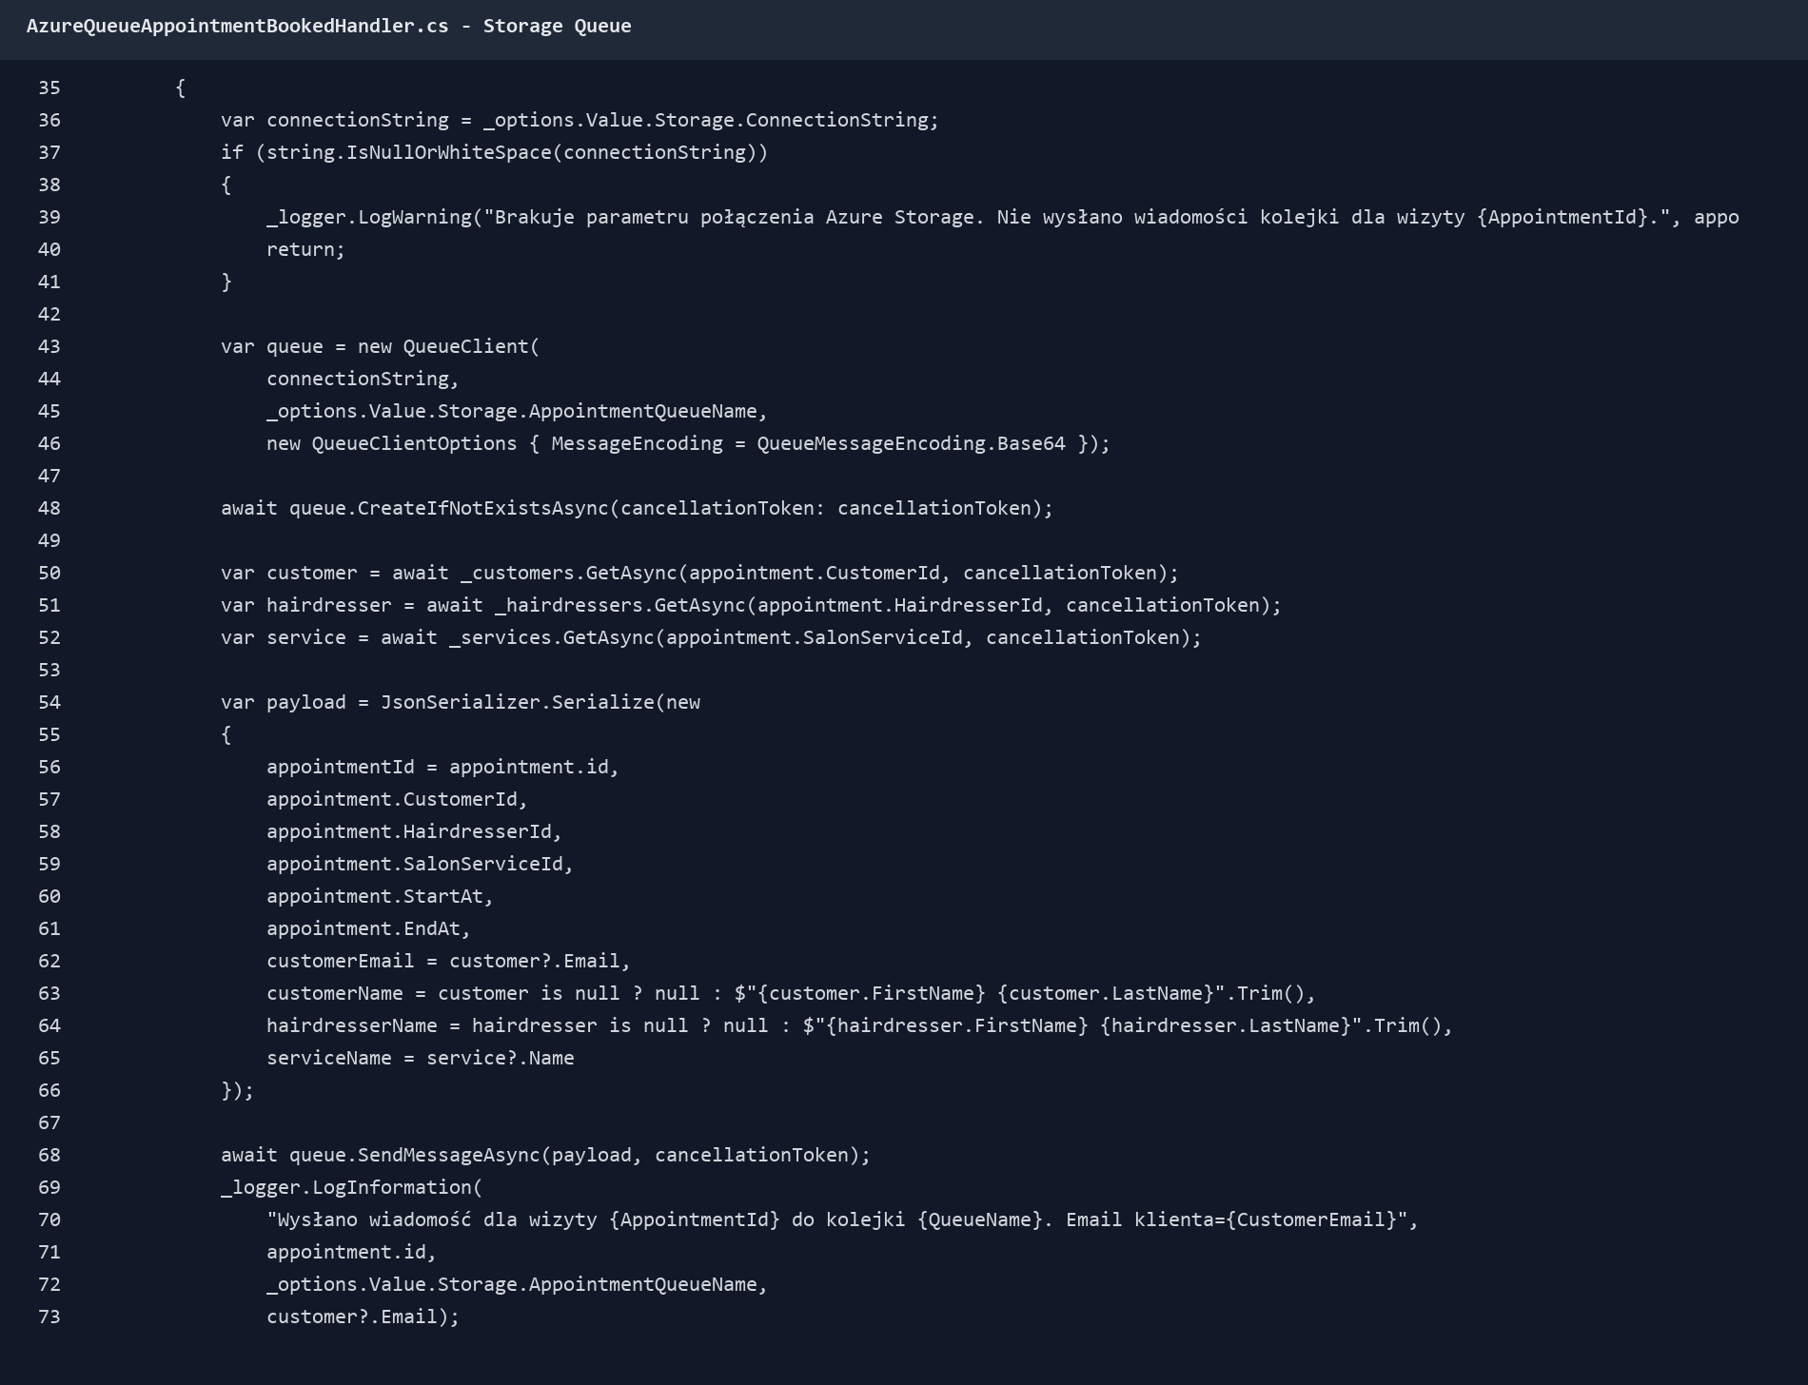
Rysunek 9. Handler kolejki jako obserwator zdarzenia.
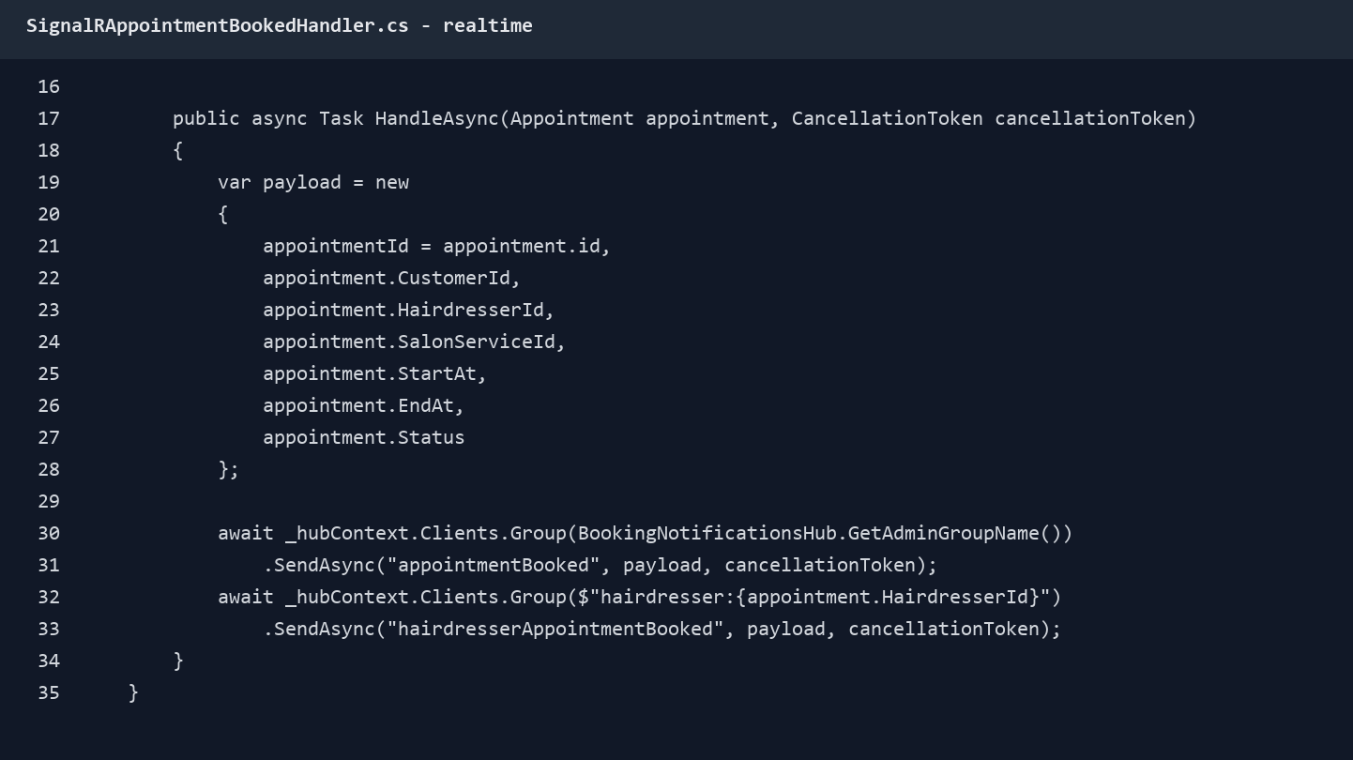
Rysunek 10. Handler SignalR jako obserwator zdarzenia.

Dependency Injection
Dependency Injection pozwala wstrzykiwać interfejsy do kontrolerów i serwisów. To sprawia, że klasy są krótsze, mniej sprzężone i łatwiejsze do testowania.
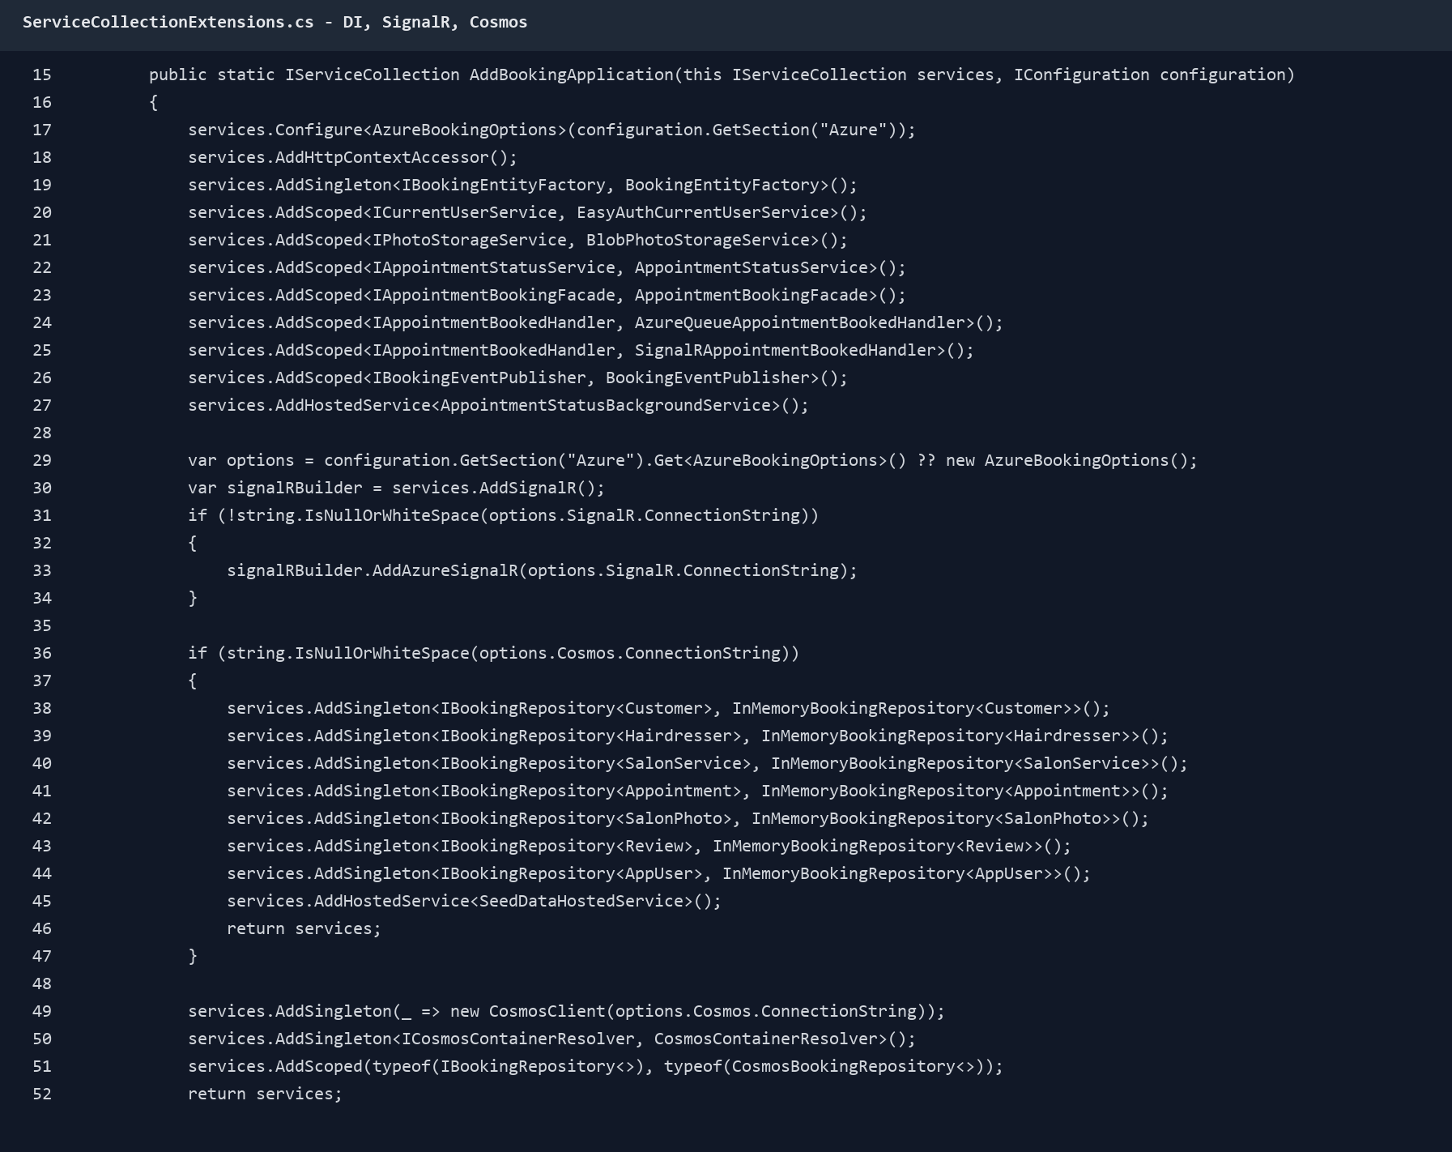
Rysunek 11. Rejestracja zależności.

Iterator
AvailabilitySlotCollection implementuje IEnumerable<DateTimeOffset>, więc można używać LINQ do filtrowania wolnych terminów.
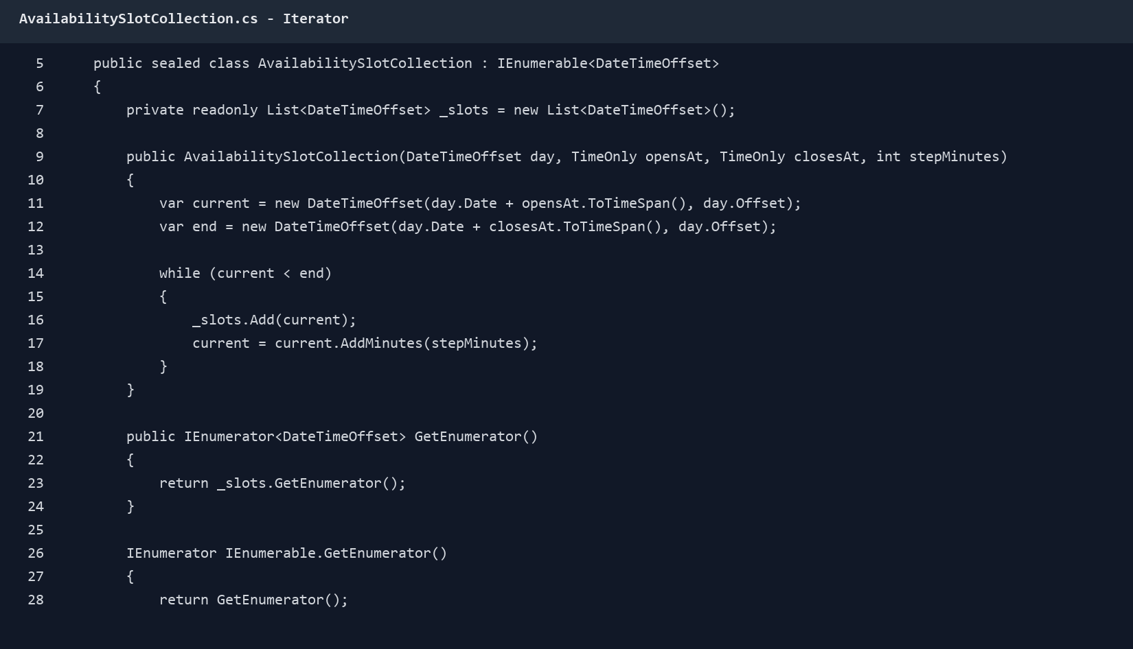
Rysunek 12. Iterator dostępnych slotów.

Strategy / Adapter usług
Interfejsy dla zdjęć, e-maili i handlerów zdarzeń pełnią rolę punktów rozszerzeń. Kod aplikacji nie musi znać szczegółów Azure SDK w kontrolerach.
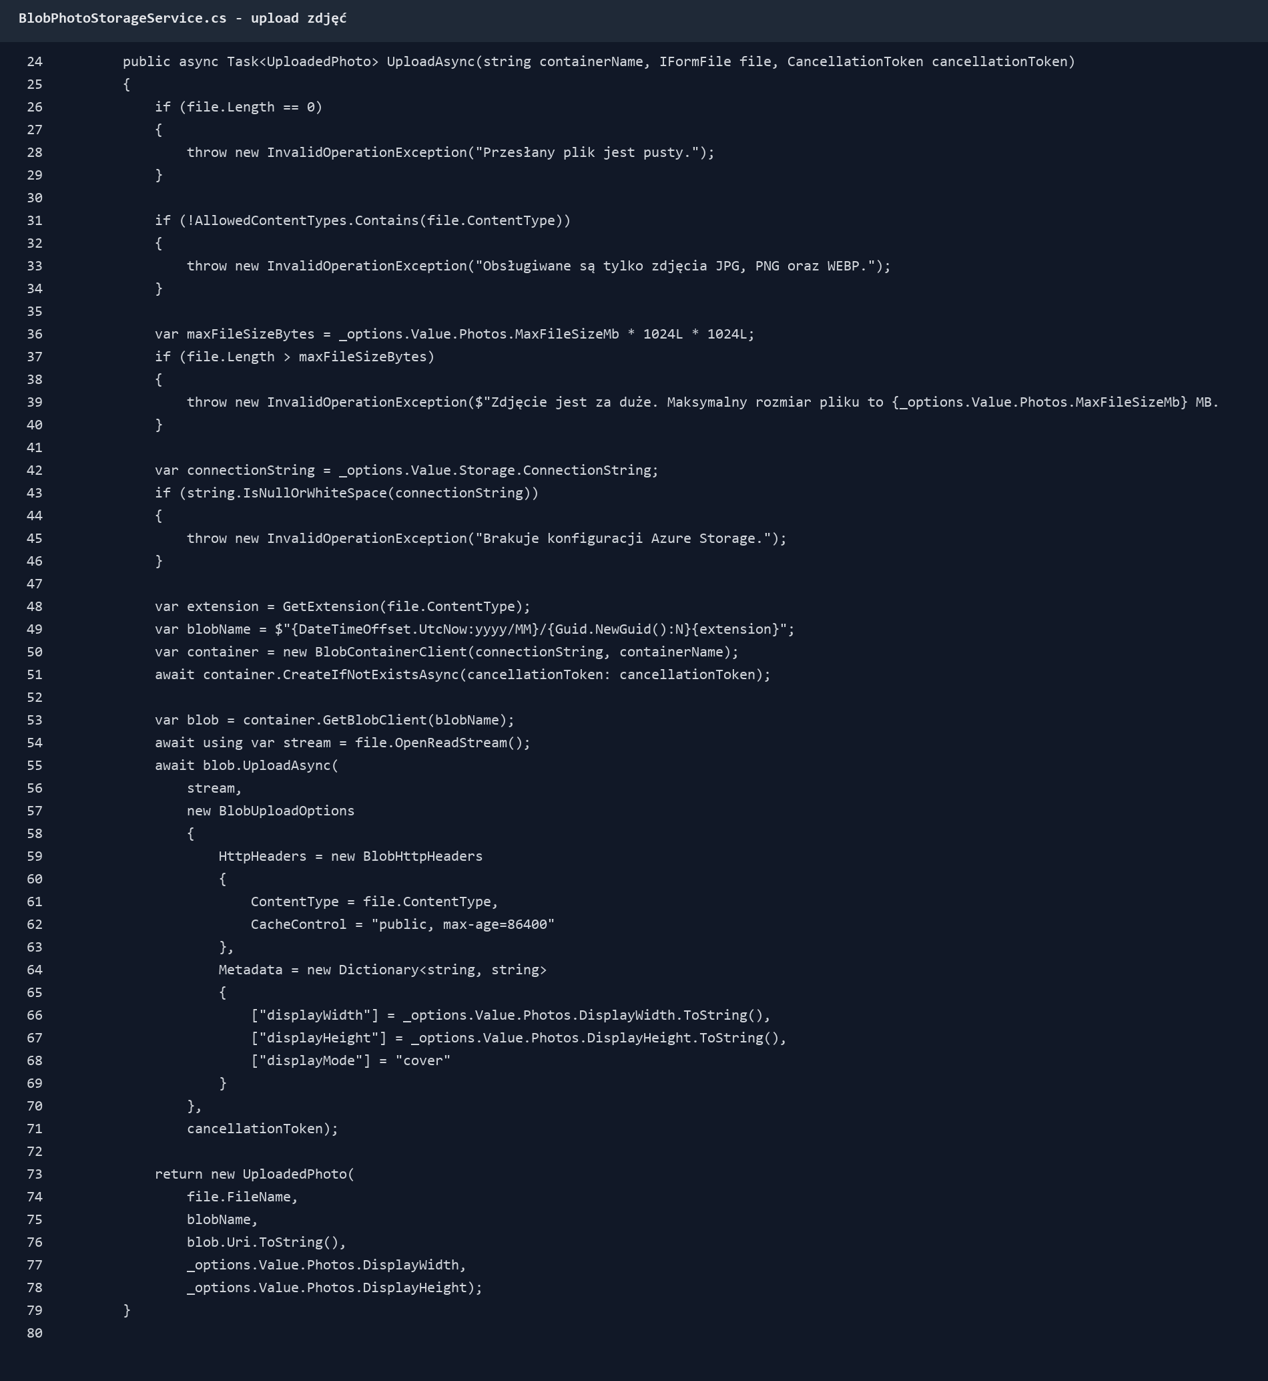
Rysunek 13. Strategia zapisu zdjęć.
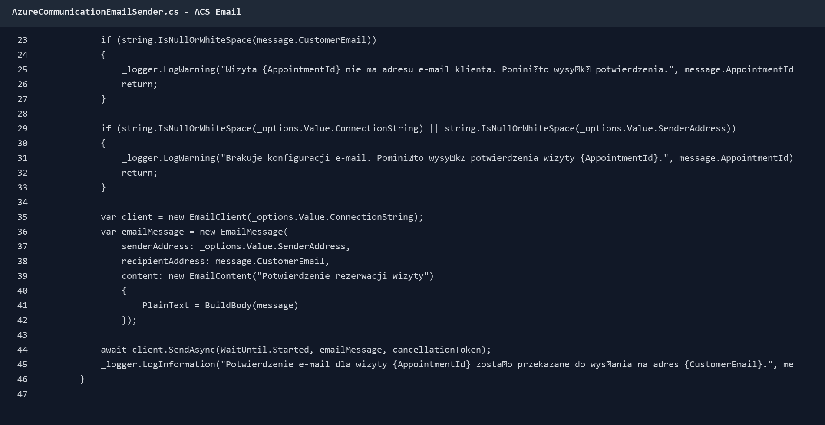
Rysunek 14. Strategia wysyłania e-maili.

Przygotowanie projektu
- Utworzenie modeli domenowych i klasy BookingEntity.
- Dodanie interfejsu repozytorium.
- Dodanie implementacji Cosmos DB.
- Dodanie fabryki encji.
- Dodanie fasady rezerwacji.
- Dodanie publishera i handlerów zdarzeń.
- Rejestracja zależności w kontenerze DI.
- Test przepływu w Swaggerze.
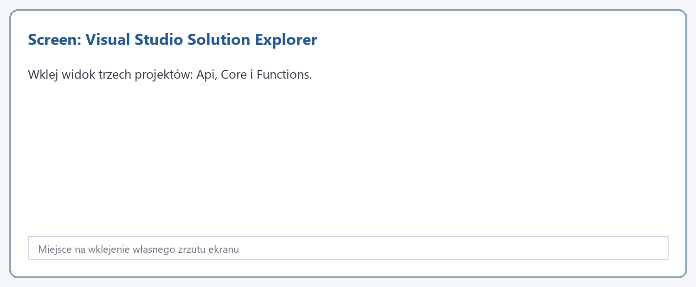
Rysunek 15. Miejsce na screen rozwiązania w Visual Studio.

Rysunek 16. Etap: repozytorium.

Rysunek 17. Etap: fasada rezerwacji.

Rysunek 18. Etap: zdarzenia i obserwatorzy.

